Bergwanderung am 04.07.2021 zum Madatschknott 3.051 m
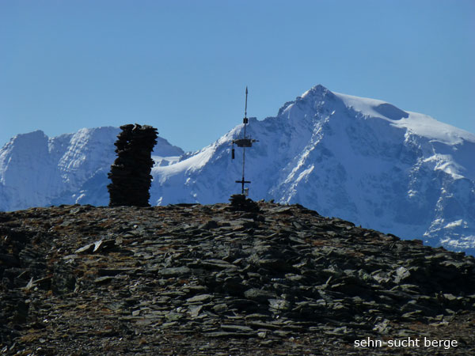

Wir treffen uns um 06 Uhr beim Bahnhof in Latsch und fahren gemeinsam mit Privatautos (Maske nicht vergessen) nach Tanas und weiter zum Gehöft Oberfrini (1745 m). Von dort führt uns ein Steig durch einen lichten Lärchenwald zur Tanaser Stierhütte (2279m). Hier geht es weiter hoch zu einem breiten Rücken, zwischen Schludernser und Tanaser Berg. Über leichte felsige Rampen führt uns der Weg hoch zum Hohen Kreuzjoch (2992m), wo sich uns eine hervorragende Rundschau eröffnet. Wer möchte hat hier sein Ziel erreicht, für die anderen geht es weiter über einen breiten Rücken zum Madatschknott, den wir über einen letzten Aufschwung mühelos erreichen.
Höhenmeter im Aufstieg: ca 1400 und 4 Stunden Gehzeit
Mitzubringen: Tagesproviant, ausreichend zu Trinken, Bergausrüstung
Anmeldung und Auskunft bis zum 02.07. bei Mair Alexander: 3381707671

